Федеральное государственное бюджетное образовательное учреждение высшего образования
"Уфимский университет науки и технологий"

Кафедра Высокопроизводительных вычислений и дифференциальных уравнений

Дисциплина: Гибридные вычисления

Отчет по лабораторной работе № 1–3

Тема: «Программирование гибридных вычислительных систем с использованием OpenACC»

Группа МКН-418 | Фамилия И.О. | Подпись | Дата | Оценка
Студент | Халитова А. А.
Принял | Добровольцев А.С.

Уфа 2026
Цель: изучить принципы программирования гибридных вычислительных систем с использованием стандарта OpenACC. Получение практических навыков ускорения вычислительных задач (на примере уравнения теплопроводности) и сравнение производительности последовательной, распределенной (MPI), CUDA и ускоренной (OpenACC) версий кода.

Задачи:
- Изучить основные директивы стандарта OpenACC для распараллеливания кода.
- Модифицировать последовательный код уравнения теплопроводности директивами OpenACC.
- Провести профилирование и замер времени выполнения.
- Сравнить эффективность и ускорение четырех подходов: последовательной, распределенной (MPI), CUDA и ускоренной (OpenACC), а также запустить расчеты на кластере.

Теоретический материал
OpenACC — это открытый стандарт параллельного программирования для гибридных систем, использующих архитектуру CPU+GPU. Стандарт поддерживает языки C, C++ и Fortran и основан на использовании директив компилятора, что позволяет адаптировать существующий код инкрементально, без необходимости полной переписывания под архитектуру ускорителя. Это обеспечивает низкий порог вхождения, высокую переносимость исходного кода и возможность совместного использования с низкоуровневыми решениями, такими как CUDA.
Принцип работы OpenACC базируется на модели host-device, где центральный процессор (хост) управляет потоком выполнения программы, а вычислительно сложные участки кода исполняются на графическом ускорителе (device). При встрече директивы OpenACC компилятор генерирует код для передачи данных в память GPU, запуска вычислительного ядра и возврата результатов. Критически важным аспектом является минимизация обменов данными между хостом и устройством, поскольку передача данных через шину PCIe является узким местом в производительности гибридных приложений.
Основные директивы стандарта включают:
- kernels — для автоматического выявления параллелизма и генерации ядер компилятором;
- parallel — для явного задания параллельных областей с тонкой настройкой параметров исполнения;
- data — для управления жизненным циклом данных в памяти ускорителя с использованием клауз copy, copyin, copyout, present;
- loop — для настройки стратегии распараллеливания циклов (независимость итераций, collapse, распределение по gang/vector);
- routine — для пометки функций, выполняемых на устройстве.
Компиляция программ с поддержкой OpenACC осуществляется компиляторами NVIDIA HPC SDK (nvc, nvc++) с использованием ключей -acc (включение поддержки стандарта) и -ta=nvidia (таргетирование на GPU NVIDIA). Для анализа эффективности распараллеливания применяется ключ -Minfo=accel, выводящий информацию о преобразованиях кода. Переменные окружения PGI_ACC_TIME=1 и PGI_ACC_NOTIFY=1 позволяют получать данные о времени выполнения ядер и параметрах запуска. Для глубокого профилирования используются утилиты nvprof и nvvp, визуализирующие загрузку вычислительных ресурсов и время передачи данных.

Практическая часть
В качестве пространственной области выбран квадрат с длиной стороны $L=0.01$.
Удельная теплоемкость, плотность и коэффициент теплопроводности равны:
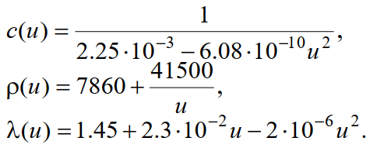

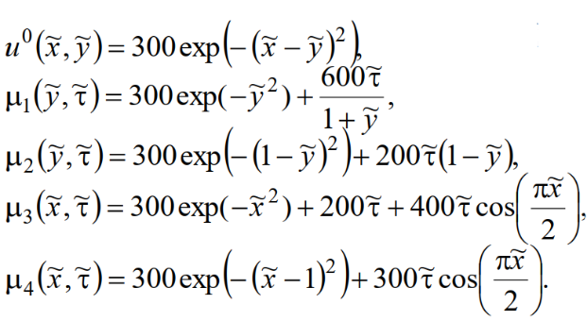
Значения функций:
где $\tilde{x}$,$\tilde{y}$,$\tilde{τ}$ – безразмерные координаты.
Число слоев сетки по пространству:
Тогда шаги по осям Ox и Oy равны:
$$Δx_{1}=Δy_{1}={10}^{-4},Δx_{2}=Δy_{2}=2∙{10}^{-5},Δx_{3}=Δy_{3}={10}^{-5}.$$

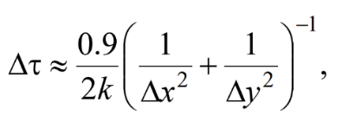
Шаг по времени можно выбрать исходя из условия устойчивости:
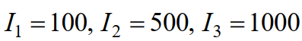
где $k=\frac{\max_{u}λ}{\min_{u}cρ}=6.1965∙{10}^{-6}$ вычисляется отдельно и используется как константу.

Количество шагов по времени, при котором время работы последовательной программы составляет примерно 60 секунд:

$$N_{1}=900000,N_{2}=40000,N_{3}=10000.$$

Таблица 1. Время выполнения последовательной программы.
Время выполнения программа $T_{p}$, сек
$I_{1}$= 100 | $I_{2}$=500 | $I_{3}$ = 1000
75,24 | 88,86 | 91,36

Таблица 2. Время выполнения параллельной Openmp программы.
Время выполнения программа $T_{p}$, сек
$I_{1}$= 100 | $I_{2}$=500 | $I_{3}$ = 1000
24,99 | 22,75 | 28,28

Таблица 3. Время выполнения OpenACC программы.
Время выполнения программа $T_{p}$, сек
$I_{1}$= 100 | $I_{2}$=500 | $I_{3}$ = 1000
21,46 | 24,87 | 31,55
Таблица 4. Время выполнения программы на CUDA.
Время выполнения программа $T_{p}$, сек
$I_{1}$= 100 | $I_{2}$=500 | $I_{3}$ = 1000
25,52 | 17,63 | 15,99
Таблица 5. Время выполнения программы на кластере.
GPU | I = 30000, N = 7000, сек
1 | 231,44
2 | 125,95
3 | 91,53
4 | 74,38

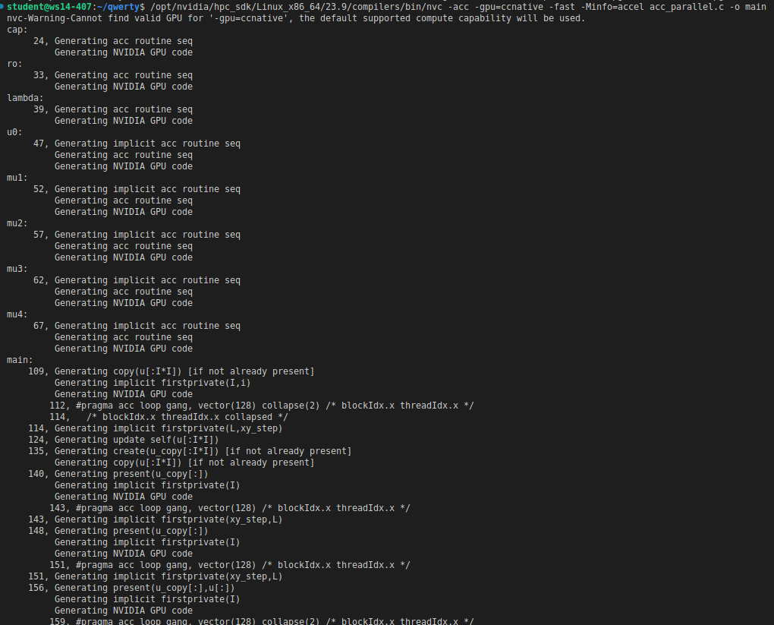
Рисунок 1 – запуск openacc.
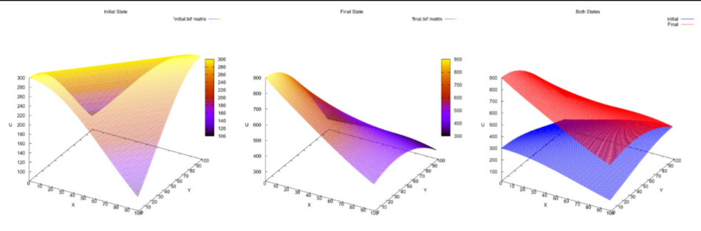
Рисунок 2 – параллельная openmp версия $I_{1}$= 100.
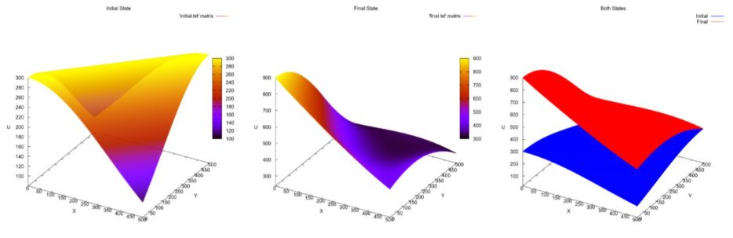
Рисунок 3 – параллельная openmp версия $I_{2}$= 500.
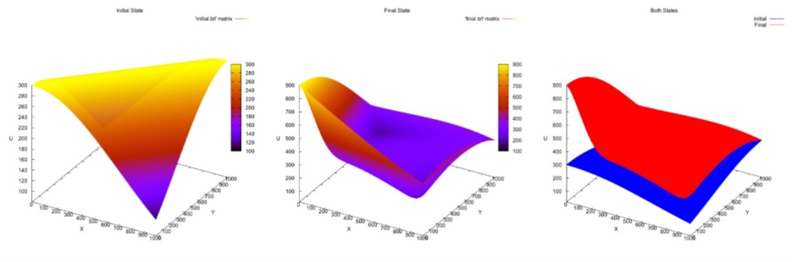
Рисунок 4 – параллельная openmp версия $I_{3}$= 1000.

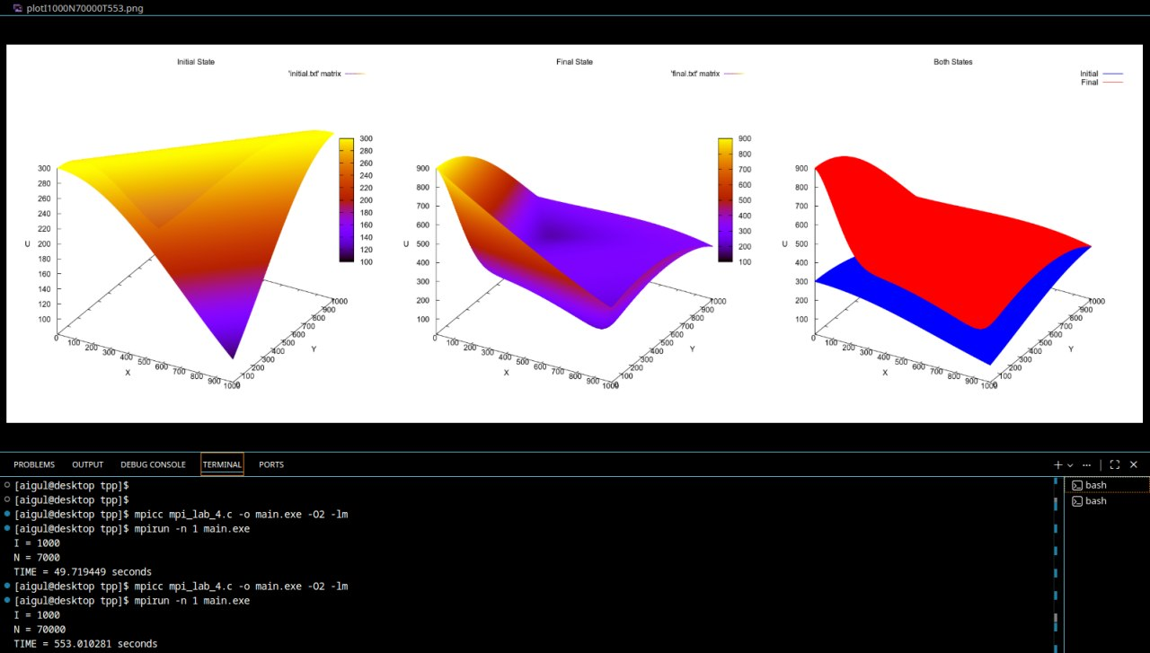
Рисунок 5 – последовательная версия.


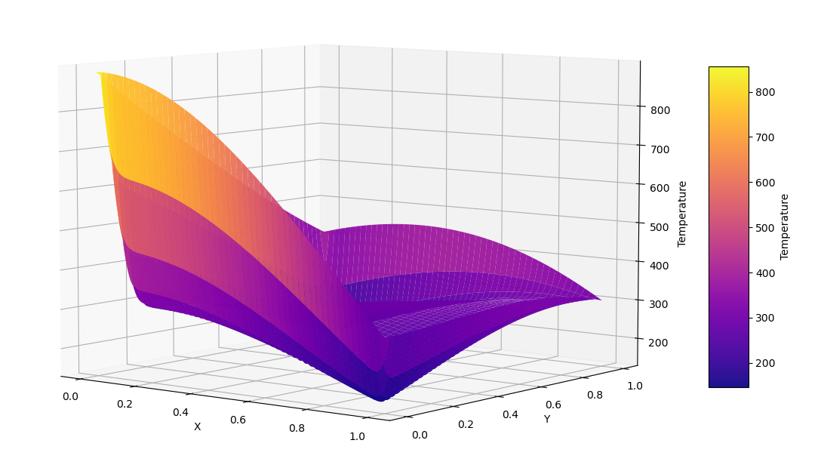
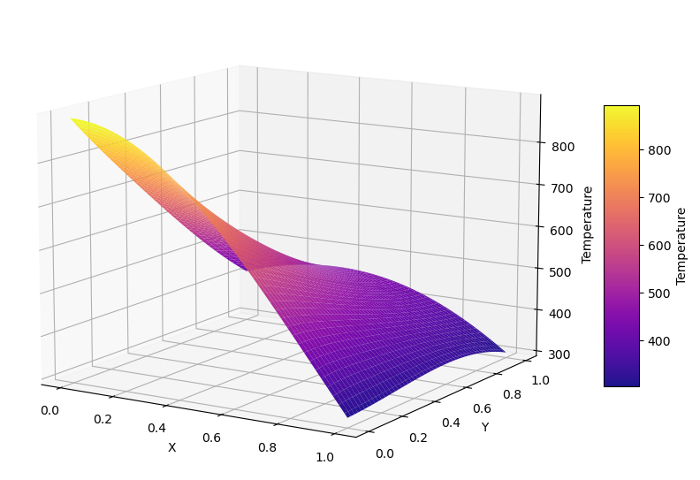
Рисунок 6 – openacc версия.
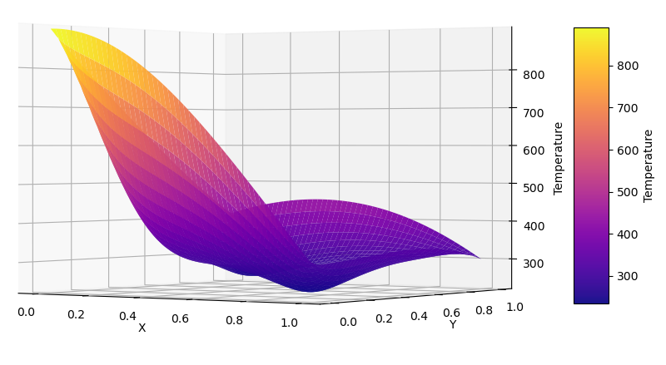
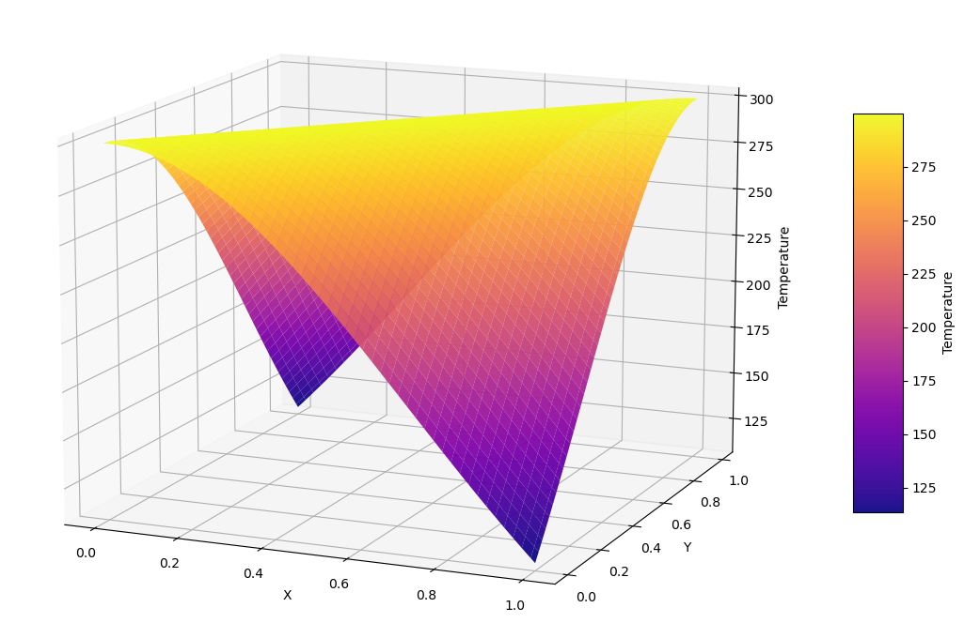

Рисунок 7 – CUDA версия.
Вывод
В ходе выполнения лабораторной работы были изучены основы программирования гибридных вычислительных систем с использованием стандарта OpenACC. На примере решения уравнения теплопроводности реализованы и сравнены четыре версии программы: последовательная, параллельная с использованием OpenMPI, СUDA и ускоренная версия с применением директив OpenACC, также расчеты были представлены на кластере.

Листинг
Openacc.
#include <stdio.h>
#include <string.h>
#include <math.h>
#include <stdlib.h>
#include <time.h>
#include <openacc.h>

#define PI acos(-1.)

#pragma acc routine seq
double cap(double u)
{
double denom = 2.25e-3 - 6.08e-10 * u * u;
if (denom < 1e-12)
denom = 1e-12;
return 1.0 / denom;
}

#pragma acc routine seq
double ro(double u)
{
return 7860.0 + 42500.0 / (u + 1e-12);
}

#pragma acc routine seq
double lambda(double u)
{
double val = 1.45 + 2.3e-2 * u - 2e-6 * u * u;
if (val < 1e-12)
val = 1e-12;
return val;
}
#pragma acc routine seq

double u0(double x, double y)
{
return 300. * exp(-(x - y) * (x - y));
}
#pragma acc routine seq

double mu1(double y, double t)
{
return 300. * exp(-y * y) + 600. * t / (1 + y);
}
#pragma acc routine seq

double mu2(double y, double t)
{
return 300. * exp(-(1 - y) * (1 - y)) + 200. * t * (1 - y);
}
#pragma acc routine seq

double mu3(double x, double t)
{
return 300. * exp(-x * x) + 200. * t + 400. * t * cos(PI * x / 2);
}
#pragma acc routine seq

double mu4(double x, double t)
{
return 300. * exp(-(x - 1) * (x - 1)) + 300. * t * cos(PI * x / 2);
}
int main(int argc, char *argv[])
{
int I = 100;
int N = 900000;
double L = 0.01;

if (argc >= 3)
{
I = atoi(argv[1]);
N = atoi(argv[2]);
}

double xy_step = L / (I - 1);
double k = 6.196522218e-6;
double t_step = 0.9 * xy_step * xy_step / (4 * k);
double T = t_step * N;
double coef = t_step / (xy_step * xy_step);

double *u = (double *)malloc(I * I * sizeof(double));
double *u_copy = (double *)malloc(I * I * sizeof(double));

struct timespec start, end;
clock_gettime(CLOCK_MONOTONIC, &start);

#pragma acc parallel loop collapse(2) copy(u[0:I*I])
for (int i = 0; i < I; i++)
{
for (int j = 0; j < I; j++)
{
double x = i * xy_step / L;
double y = j * xy_step / L;
u[i * I + j] = u0(x, y);
}
}

FILE *ptr = fopen("initial.txt", "w");
if (ptr)
{
#pragma acc update self(u[0:I*I])
for (int i = 0; i < I; i++)
{
for (int j = 0; j < I; j++)
{
fprintf(ptr, "%lf ", u[i * I + j]);
}
fprintf(ptr, "\n");
}
fclose(ptr);
}

#pragma acc data present_or_copy(u[0:I*I]) create(u_copy[0:I*I])
for (int n = 0; n < N - 1; n++)
{
double t_curr = (n + 1) * t_step / T;

#pragma acc parallel loop present(u_copy)
for (int j = 0; j < I; j++)
{
double y = j * xy_step / L;
u_copy[0 * I + j] = mu1(y, t_curr);
u_copy[(I - 1) * I + j] = mu2(y, t_curr);
}

#pragma acc parallel loop present(u_copy)
for (int i = 1; i < I - 1; i++)
{
double x = i * xy_step / L;
u_copy[i * I + 0] = mu3(x, t_curr);
u_copy[i * I + (I - 1)] = mu4(x, t_curr);
}

#pragma acc parallel loop collapse(2) present(u, u_copy)
for (int i = 1; i < I - 1; i++)
{
for (int j = 1; j < I - 1; j++)
{
int idx = i * I + j;
int idx_up = (i - 1) * I + j;
int idx_down = (i + 1) * I + j;
int idx_left = i * I + (j - 1);
int idx_right = i * I + (j + 1);

double u_center = u[idx];
double cap_ro = cap(u_center) * ro(u_center);
double inv_cap_ro = 1.0 / cap_ro;

double u_left = u[idx_left];
double u_right = u[idx_right];
double u_up = u[idx_up];
double u_down = u[idx_down];

double lambda_x_left = lambda((u_center + u_left) * 0.5);
double lambda_x_right = lambda((u_right + u_center) * 0.5);
double lambda_y_up = lambda((u_center + u_up) * 0.5);
double lambda_y_down = lambda((u_down + u_center) * 0.5);

double flux_x = lambda_x_right * (u_right - u_center) -
lambda_x_left * (u_center - u_left);
double flux_y = lambda_y_down * (u_down - u_center) -
lambda_y_up * (u_center - u_up);

u_copy[idx] = u_center + coef * (flux_x + flux_y) * inv_cap_ro;
}
}

#pragma acc parallel loop collapse(2) present(u, u_copy)
for (int i = 0; i < I; i++)
{
for (int j = 0; j < I; j++)
{
int idx = i * I + j;
u[idx] = u_copy[idx];
}
}
}

clock_gettime(CLOCK_MONOTONIC, &end);
double tfinish = (end.tv_sec - start.tv_sec) + (end.tv_nsec - start.tv_nsec) / 1e9;

ptr = fopen("final.txt", "w");
if (ptr)
{
#pragma acc update self(u[0:I*I])
double u_min = u[0], u_max = u[0];
for (int i = 0; i < I; i++)
{
for (int j = 0; j < I; j++)
{
double val = u[i * I + j];
fprintf(ptr, "%lf ", val);
if (val < u_min)
u_min = val;
if (val > u_max)
u_max = val;
}
fprintf(ptr, "\n");
}
fclose(ptr);
}

free(u);
free(u_copy);

printf("I = %d\n", I);
printf("N = %d\n", N);
printf("Time = %.3f seconds\n", tfinish);

return 0;
}
Openmp.
#include <math.h>
#include <omp.h>
#include <stdio.h>
#include <stdlib.h>
#include <string.h>
#include <time.h>

#include <vector>

#define PI acos(-1.)

double cap(double u) {
double denom = 2.25e-3 - 6.08e-10 * u * u;
if (denom < 1e-12) denom = 1e-12;
return 1.0 / denom;
}

double ro(double u) { return 7860.0 + 42500.0 / (u + 1e-12); }

double lambda(double u) {
double val = 1.45 + 2.3e-2 * u - 2e-6 * u * u;
if (val < 1e-12) val = 1e-12;
return val;
}

double u0(double x, double y) { return 300. * exp(-(x - y) * (x - y)); }

double mu1(double y, double t) { return 300. * exp(-y * y) + 600. * t / (1 + y); }

double mu2(double y, double t) { return 300. * exp(-(1 - y) * (1 - y)) + 200. * t * (1 - y); }

double mu3(double x, double t) {
return 300. * exp(-x * x) + 200. * t + 400. * t * cos(PI * x / 2);
}

double mu4(double x, double t) {
return 300. * exp(-(x - 1) * (x - 1)) + 300. * t * cos(PI * x / 2);
}

int main(int argc, char* argv[]) {
int I = 1000;
int N = 10000;
double L = 0.01;

if (argc == 3) {
I = atoi(argv[1]);
N = atoi(argv[2]);
}

double xy_step = L / (I - 1);
double k = 6.196522218e-6;
double t_step = 0.9 * xy_step * xy_step / (4 * k);
double T = t_step * N;

std::vector<double> u(I * I);
std::vector<double> u_copy(I * I);

struct timespec start, end;
clock_gettime(CLOCK_MONOTONIC, &start);

for (int i = 0; i < I; i++) {
double x = i * xy_step / L;
for (int j = 0; j < I; j++) {
double y = j * xy_step / L;
u[i * I + j] = u0(x, y);
}
}

double coef = t_step / (xy_step * xy_step);

for (int n = 0; n < N - 1; n++) {
double t_curr = (n + 1) * t_step / T;

for (int j = 0; j < I; j++) {
double y = j * xy_step / L;
u_copy[0 * I + j] = mu1(y, t_curr);
u_copy[(I - 1) * I + j] = mu2(y, t_curr);
}
for (int i = 1; i < I - 1; i++) {
double x = i * xy_step / L;
u_copy[i * I + 0] = mu3(x, t_curr);
u_copy[i * I + (I - 1)] = mu4(x, t_curr);
}

#pragma omp parallel for schedule(static)
for (int i = 1; i < I - 1; i++) {
int idx = i * I;
int idx_up = (i - 1) * I;
int idx_down = (i + 1) * I;

for (int j = 1; j < I - 1; j++) {
double u_center = u[idx + j];

double cap_ro = cap(u_center) * ro(u_center);
double inv_cap_ro = 1.0 / cap_ro;

double u_left = u[idx + j - 1];
double u_right = u[idx + j + 1];
double u_up = u[idx_up + j];
double u_down = u[idx_down + j];

double lambda_x_left = lambda((u_center + u_left) * 0.5);
double lambda_x_right = lambda((u_right + u_center) * 0.5);
double lambda_y_up = lambda((u_center + u_up) * 0.5);
double lambda_y_down = lambda((u_down + u_center) * 0.5);

double flux_x =
lambda_x_right * (u_right - u_center) - lambda_x_left * (u_center - u_left);
double flux_y =
lambda_y_down * (u_down - u_center) - lambda_y_up * (u_center - u_up);

u_copy[idx + j] = u_center + coef * (flux_x + flux_y) * inv_cap_ro;
}
}

#pragma omp parallel for schedule(static)
for (int i = 0; i < I; i++) {
int idx = i * I;
#pragma omp simd
for (int j = 0; j < I; j++) {
u[idx + j] = u_copy[idx + j];
}
}
}

clock_gettime(CLOCK_MONOTONIC, &end);
double tfinish = (end.tv_sec - start.tv_sec) + (end.tv_nsec - start.tv_nsec) / 1e9;

printf("I = %d\n", I);
printf("N = %d\n", N);
printf("Time = %.3f \n", tfinish);

return 0;
}

Последовательная.
#include <math.h>
#include <stdio.h>
#include <stdlib.h>
#include <string.h>
#include <time.h>

#include <vector>

#define PI acos(-1.)

double cap(double u) {
double denom = 2.25e-3 - 6.08e-10 * u * u;
if (denom < 1e-12) denom = 1e-12;
return 1.0 / denom;
}

double ro(double u) { return 7860.0 + 42500.0 / (u + 1e-12); }

double lambda(double u) {
double val = 1.45 + 2.3e-2 * u - 2e-6 * u * u;
if (val < 1e-12) val = 1e-12;
return val;
}

double u0(double x, double y) { return 300. * exp(-(x - y) * (x - y)); }

double mu1(double y, double t) { return 300. * exp(-y * y) + 600. * t / (1 + y); }

double mu2(double y, double t) { return 300. * exp(-(1 - y) * (1 - y)) + 200. * t * (1 - y); }

double mu3(double x, double t) {
return 300. * exp(-x * x) + 200. * t + 400. * t * cos(PI * x / 2);
}

double mu4(double x, double t) {
return 300. * exp(-(x - 1) * (x - 1)) + 300. * t * cos(PI * x / 2);
}

int main(int argc, char* argv[]) {
int I = 1000;
int N = 10000;
double L = 0.01;

if (argc == 3) {
I = atoi(argv[1]);
N = atoi(argv[2]);
}

double xy_step = L / (I - 1);
double k = 6.196522218e-6;
double t_step = 0.9 * xy_step * xy_step / (4 * k);
double T = t_step * N;

std::vector<double> u(I * I);
std::vector<double> u_copy(I * I);

struct timespec start, end;
clock_gettime(CLOCK_MONOTONIC, &start);

for (int i = 0; i < I; i++) {
double x = (i * xy_step) / L;
for (int j = 0; j < I; j++) {
double y = (j * xy_step) / L;
u[i * I + j] = u0(x, y);
}
}

FILE* ptr = fopen("initial.txt", "w");
if (ptr != NULL) {
for (int i = 0; i < I; i++) {
for (int j = 0; j < I; j++) {
fprintf(ptr, "%lf ", u[i * I + j]);
}
fprintf(ptr, "\n");
}
fclose(ptr);
}

double coef = t_step / (xy_step * xy_step);

for (int n = 0; n < N - 1; n++) {
double t_curr = (n + 1) * t_step / T;
for (int j = 0; j < I; j++) {
double y = (j * xy_step) / L;
u_copy[0 * I + j] = mu1(y, t_curr);
u_copy[(I - 1) * I + j] = mu2(y, t_curr);
}

for (int i = 1; i < I - 1; i++) {
double x = (i * xy_step) / L;
u_copy[i * I + 0] = mu3(x, t_curr);
u_copy[i * I + (I - 1)] = mu4(x, t_curr);
}

for (int i = 1; i < I - 1; i++) {
int idx = i * I;
for (int j = 1; j < I - 1; j++) {
double u_center = u[idx + j];

double u_left = u[idx + j - 1];
double u_right = u[idx + j + 1];
double u_up = u[idx - I + j];
double u_down = u[idx + I + j];

double lambda_x_left = lambda((u_center + u_left) / 2.0);
double lambda_x_right = lambda((u_right + u_center) / 2.0);
double lambda_y_up = lambda((u_center + u_up) / 2.0);
double lambda_y_down = lambda((u_down + u_center) / 2.0);

double flux_x =
lambda_x_right * (u_right - u_center) - lambda_x_left * (u_center - u_left);
double flux_y =
lambda_y_down * (u_down - u_center) - lambda_y_up * (u_center - u_up);

u_copy[idx + j] =
u_center + coef * (flux_x + flux_y) / (cap(u_center) * ro(u_center));
}
}

for (int i = 0; i < I; i++) {
int idx = i * I;
for (int j = 0; j < I; j++) {
u[idx + j] = u_copy[idx + j];
}
}
}

clock_gettime(CLOCK_MONOTONIC, &end);
double tfinish = (end.tv_sec - start.tv_sec) + (end.tv_nsec - start.tv_nsec) / 1e9;

printf("I = %d\n", I);
printf("N = %d\n", N);
printf("T = %3f\n", tfinish);

ptr = fopen("final.txt", "w");
if (ptr != NULL) {
double u_min = u[0];
double u_max = u[0];
double u_sum = 0.0;

for (int i = 0; i < I; i++) {
int idx = i * I;
for (int j = 0; j < I; j++) {
double val = u[idx + j];
fprintf(ptr, "%lf ", val);

if (val < u_min) u_min = val;
if (val > u_max) u_max = val;
u_sum += val;
}
fprintf(ptr, "\n");
}
fclose(ptr);
}

return 0;
}

CUDA.
#include <stdio.h>
#include <stdlib.h>
#include <math.h>
#include <time.h>
#include <vector>
#include <fstream>
#include <iomanip>
#include <cuda_runtime.h>
#include <string>

#define PI acos(-1.0)

#define CHECK_CUDA(call) \
do { \
cudaError_t err = call; \
if (err != cudaSuccess) { \
fprintf(stderr, "CUDA error at %s:%d: %s\n", __FILE__, __LINE__, cudaGetErrorString(err)); \
exit(EXIT_FAILURE); \
} \
} while(0)

__device__ __host__ double cap(double u) {
double denom = 2.25e-3 - 6.08e-10 * u * u;
if (denom < 1e-12) denom = 1e-12;
return 1.0 / denom;
}

__device__ __host__ double ro(double u) {
return 7860.0 + 42500.0 / (u + 1e-12);
}

__device__ __host__ double lambda_func(double u) {
double val = 1.45 + 2.3e-2 * u - 2e-6 * u * u;
if (val < 1e-12) val = 1e-12;
return val;
}

__device__ __host__ double u0(double x, double y) {
return 300. * exp(-(x - y) * (x - y));
}

__device__ __host__ double mu1(double y, double t) {
return 300. * exp(-y * y) + 600. * t / (1 + y);
}

__device__ __host__ double mu2(double y, double t) {
return 300. * exp(-(1 - y) * (1 - y)) + 200. * t * (1 - y);
}

__device__ __host__ double mu3(double x, double t) {
return 300. * exp(-x * x) + 200. * t + 400. * t * cos(PI * x / 2);
}

__device__ __host__ double mu4(double x, double t) {
return 300. * exp(-(x - 1) * (x - 1)) + 300. * t * cos(PI * x / 2);
}

__global__ void update_kernel(double *d_u, double *d_u_copy, int I, double coef, double t_curr,
int start_row, int end_row) {
int i = blockIdx.y * blockDim.y + threadIdx.y + start_row;
int j = blockIdx.x * blockDim.x + threadIdx.x;

if (i > start_row && i < end_row - 1 && j >= 1 && j < I - 1) {
int idx = i * I + j;
double u_center = d_u[idx];
double cap_ro = cap(u_center) * ro(u_center);
double inv_cap_ro = 1.0 / cap_ro;

double u_left = d_u[idx - 1];
double u_right = d_u[idx + 1];
double u_up = d_u[idx - I];
double u_down = d_u[idx + I];

double lambda_x_left = lambda_func((u_center + u_left) * 0.5);
double lambda_x_right = lambda_func((u_right + u_center) * 0.5);
double lambda_y_up = lambda_func((u_center + u_up) * 0.5);
double lambda_y_down = lambda_func((u_down + u_center) * 0.5);

double flux_x = lambda_x_right * (u_right - u_center) - lambda_x_left * (u_center - u_left);
double flux_y = lambda_y_down * (u_down - u_center) - lambda_y_up * (u_center - u_up);

d_u_copy[idx] = u_center + coef * (flux_x + flux_y) * inv_cap_ro;
}
}

__global__ void boundary_kernel(double *d_u_copy, int I, double t_curr,
int start_row, int end_row) {
int idx = blockIdx.x * blockDim.x + threadIdx.x;
int total_size = I * I;
if (idx >= total_size) return;

int i = idx / I;
int j = idx % I;

if (i < start_row || i >= end_row) return;

double x = (double)i / (I - 1);
double y = (double)j / (I - 1);

if (i == 0) {
d_u_copy[idx] = mu1(y, t_curr);
} else if (i == I - 1) {
d_u_copy[idx] = mu2(y, t_curr);
} else if (j == 0) {
d_u_copy[idx] = mu3(x, t_curr);
} else if (j == I - 1) {
d_u_copy[idx] = mu4(x, t_curr);
}
}

__global__ void init_kernel(double *d_u, int I, int start_row, int end_row) {
int idx = blockIdx.x * blockDim.x + threadIdx.x;
int total = I * I;
if (idx >= total) return;

int i = idx / I;
int j = idx % I;

if (i < start_row || i >= end_row) return;

double x = (double)i / (I - 1);
double y = (double)j / (I - 1);
d_u[idx] = u0(x, y);
}

__global__ void copy_kernel(double *d_src, double *d_dst, int size) {
int idx = blockIdx.x * blockDim.x + threadIdx.x;
if (idx < size) d_dst[idx] = d_src[idx];
}

struct GPUData {
int id;
double *d_u;
double *d_u_copy;
int start_row;
int end_row;
int local_rows;
};

void write_matrix_to_file(const std::vector<double>& u, int I, const char* filename) {
FILE* ptr = fopen(filename, "w");
if (ptr != NULL) {
for (int i = 0; i < I; i++) {
int idx = i * I;
for (int j = 0; j < I; j++) {
fprintf(ptr, "%lf ", u[idx + j]);
}
fprintf(ptr, "\n");
}
fclose(ptr);
printf("Файл %s записан успешно (%d x %d)\n", filename, I, I);
} else {
fprintf(stderr, "Ошибка: не удалось открыть файл %s для записи!\n", filename);
}
}

void exchange_halo(std::vector<GPUData>& gpus, int I) {
std::vector<double> h_buffer(I);
size_t row_bytes = I * sizeof(double);

for (int i = 0; i < (int)gpus.size() - 1; ++i) {
int row_send = gpus[i].end_row - 1;
int row_recv = gpus[i].end_row;

CHECK_CUDA(cudaSetDevice(gpus[i].id));
CHECK_CUDA(cudaMemcpy(h_buffer.data(), gpus[i].d_u_copy + row_send * I,
row_bytes, cudaMemcpyDeviceToHost));

CHECK_CUDA(cudaSetDevice(gpus[i+1].id));
CHECK_CUDA(cudaMemcpy(gpus[i+1].d_u_copy + row_send * I, h_buffer.data(),
row_bytes, cudaMemcpyHostToDevice));

CHECK_CUDA(cudaSetDevice(gpus[i+1].id));
CHECK_CUDA(cudaMemcpy(h_buffer.data(), gpus[i+1].d_u_copy + row_recv * I,
row_bytes, cudaMemcpyDeviceToHost));

CHECK_CUDA(cudaSetDevice(gpus[i].id));
CHECK_CUDA(cudaMemcpy(gpus[i].d_u_copy + row_recv * I, h_buffer.data(),
row_bytes, cudaMemcpyHostToDevice));
}
}

// Вывод информации о доступных GPU
void print_gpu_info() {
int count = 0;
CHECK_CUDA(cudaGetDeviceCount(&count));

printf("\n=== Available CUDA Devices ===\n");
printf("Total devices: %d\n\n", count);

for (int i = 0; i < count; ++i) {
cudaDeviceProp prop;
CHECK_CUDA(cudaGetDeviceProperties(&prop, i));
printf("GPU %d: %s\n", i, prop.name);
printf(" Compute Capability: %d.%d\n", prop.major, prop.minor);
printf(" Global Memory: %.2f GB\n", prop.totalGlobalMem / 1e9);
printf(" Multiprocessors: %d\n", prop.multiProcessorCount);
printf(" Max Threads/Block: %d\n", prop.maxThreadsPerBlock);
printf("\n");
}
printf("================================\n\n");
}

void print_usage(const char* prog_name) {
printf("Usage: %s [grid_size] [steps] [num_gpus]\n", prog_name);
printf(" grid_size : Grid dimension (e.g., 1000 for 1000x1000)\n");
printf(" steps : Number of time steps\n");
printf(" num_gpus : [Optional] Number of GPUs to use (default: 1)\n");
printf(" -l : [Optional] List available GPUs and exit\n");
printf("\nExamples:\n");
printf(" %s 1000 10000 # Use 1 GPU (default)\n", prog_name);
printf(" %s 1000 10000 2 # Use 2 GPUs\n", prog_name);
printf(" %s -l # List GPUs and exit\n", prog_name);
}

int main(int argc, char* argv[]) {
int I = 1000;
int N = 10000;
int num_gpus = 1;
double L = 0.01;

// Парсинг аргументов
if (argc >= 2) {
std::string arg1(argv[1]);
if (arg1 == "-l" || arg1 == "--list") {
print_gpu_info();
return 0;
}
I = atoi(argv[1]);
}
if (argc >= 3) {
N = atoi(argv[2]);
}
if (argc >= 4) {
num_gpus = atoi(argv[3]);
}

int device_count = 0;
CHECK_CUDA(cudaGetDeviceCount(&device_count));

printf("=== CUDA Device Info ===\n");
printf("Available GPUs: %d\n", device_count);

if (device_count == 0) {
printf("ERROR: No CUDA devices found!\n");
return 1;
}

// Выводим названия устройств
for (int i = 0; i < device_count; ++i) {
cudaDeviceProp prop;
CHECK_CUDA(cudaGetDeviceProperties(&prop, i));
printf(" GPU %d: %s\n", i, prop.name);
}
printf("========================\n\n");

if (num_gpus > device_count) {
printf("Warning: Requested %d GPUs, but only %d available. Using %d.\n\n",
num_gpus, device_count, device_count);
num_gpus = device_count;
} else if (num_gpus <= 0) {
printf("Warning: Invalid GPU count (%d). Using 1 GPU.\n\n", num_gpus);
num_gpus = 1;
} else {
printf("Using %d GPU(s) as requested.\n\n", num_gpus);
}

printf("Grid: %dx%d, Steps: %d\n", I, I, N);

std::vector<GPUData> gpus(num_gpus);
size_t mem_size = I * I * sizeof(double);

int rows_per_gpu = I / num_gpus;
int remainder = I % num_gpus;

int current_row = 0;
for (int i = 0; i < num_gpus; ++i) {
CHECK_CUDA(cudaSetDevice(i));

gpus[i].id = i;
gpus[i].start_row = current_row;
int my_rows = rows_per_gpu + (i < remainder ? 1 : 0);
gpus[i].end_row = current_row + my_rows;
gpus[i].local_rows = my_rows;

printf("GPU %d: rows [%d, %d) -> %d rows\n", i,
gpus[i].start_row, gpus[i].end_row, gpus[i].local_rows);

CHECK_CUDA(cudaMalloc(&gpus[i].d_u, mem_size));
CHECK_CUDA(cudaMalloc(&gpus[i].d_u_copy, mem_size));

current_row += my_rows;
}

double xy_step = L / (I - 1);
double k = 6.196522218e-6;
double t_step = 0.9 * xy_step * xy_step / (4 * k);
double T = t_step * N;
double coef = t_step / (xy_step * xy_step);

dim3 block_dim(16, 16);
dim3 grid_dim((I + block_dim.x - 1) / block_dim.x,
(I + block_dim.y - 1) / block_dim.y);
int flat_threads = 256;
int flat_grid = (I * I + flat_threads - 1) / flat_threads;

std::vector<double> h_u(I * I);
struct timespec start, end;

for (int i = 0; i < num_gpus; ++i) {
CHECK_CUDA(cudaSetDevice(i));
init_kernel<<<flat_grid, flat_threads>>>(gpus[i].d_u, I,
gpus[i].start_row, gpus[i].end_row);
CHECK_CUDA(cudaDeviceSynchronize());
}

// Сбор начальных данных
for (int i = 0; i < num_gpus; ++i) {
CHECK_CUDA(cudaSetDevice(i));
size_t local_bytes = gpus[i].local_rows * I * sizeof(double);
CHECK_CUDA(cudaMemcpy(h_u.data() + gpus[i].start_row * I,
gpus[i].d_u + gpus[i].start_row * I,
local_bytes, cudaMemcpyDeviceToHost));
}
write_matrix_to_file(h_u, I, "initial.dat");

clock_gettime(CLOCK_MONOTONIC, &start);

for (int n = 0; n < N - 1; n++) {
double t_curr = (n + 1) * t_step / T;

if (num_gpus > 1) {
exchange_halo(gpus, I);
}

for (int i = 0; i < num_gpus; ++i) {
CHECK_CUDA(cudaSetDevice(i));

int local_rows = gpus[i].end_row - gpus[i].start_row;
dim3 local_grid((I + block_dim.x - 1) / block_dim.x,
(local_rows + block_dim.y - 1) / block_dim.y);

update_kernel<<<local_grid, block_dim>>>(
gpus[i].d_u, gpus[i].d_u_copy, I, coef, t_curr,
gpus[i].start_row, gpus[i].end_row
);

boundary_kernel<<<flat_grid, flat_threads>>>(
gpus[i].d_u_copy, I, t_curr,
gpus[i].start_row, gpus[i].end_row
);
}

for (int i = 0; i < num_gpus; ++i) {
CHECK_CUDA(cudaSetDevice(i));
CHECK_CUDA(cudaDeviceSynchronize());
}

for (int i = 0; i < num_gpus; ++i) {
CHECK_CUDA(cudaSetDevice(i));
size_t local_bytes = gpus[i].local_rows * I * sizeof(double);
CHECK_CUDA(cudaMemcpy(gpus[i].d_u + gpus[i].start_row * I,
gpus[i].d_u_copy + gpus[i].start_row * I,
local_bytes, cudaMemcpyDeviceToDevice));
}
}

clock_gettime(CLOCK_MONOTONIC, &end);

// Сбор финальных результатов
printf("Gathering results...\n");
for (int i = 0; i < num_gpus; ++i) {
CHECK_CUDA(cudaSetDevice(i));
size_t local_bytes = gpus[i].local_rows * I * sizeof(double);
CHECK_CUDA(cudaMemcpy(h_u.data() + gpus[i].start_row * I,
gpus[i].d_u + gpus[i].start_row * I,
local_bytes, cudaMemcpyDeviceToHost));
}

double tfinish = (end.tv_sec - start.tv_sec) + (end.tv_nsec - start.tv_nsec) / 1e9;

printf("\n=== Results ===\n");
printf("I = %d\n", I);
printf("N = %d\n", N);
printf("Time = %.3f s\n", tfinish);
printf("Performance: %.2f MLUPS\n", (double)I * I * N / tfinish / 1e6);

write_matrix_to_file(h_u, I, "result.dat");

for (int i = 0; i < num_gpus; ++i) {
CHECK_CUDA(cudaSetDevice(i));
cudaFree(gpus[i].d_u);
cudaFree(gpus[i].d_u_copy);
}

return 0;
}

